Ｎ Ｐ Ｏ 世界環境改善連合 第２０７ 回 勉 強 会 レ ジ メ ２０２０年 ９月 ３０日

１．日 時 ･ 場 所
- 講 演 会 ９月１６日 17:00～19:００ 港区エコプラザ
- 懇 親 会 中止

２． 出 席 者 １６名 （敬称略）
礒 部 ・ 村 田 ・ 霜 島 ・ 石 川 ・ 渋 谷 ・ 山 本 ・山 口 ・ 伊 藤 ・ 高 澤 ・
石 川（榮） ・ 小 森 ・ 西 田 ゲスト：青島 ・ 川田 ・ 菊池 ・ 斎藤

３． 勉強会議題
「時代の足音」 石川勝敏 様
「吾郷理事長が倒れられてから現在までWEO活動の流れ」 山本秀一 様
「蒲田事務所開所のいきさつ」 渋谷峰太 様
「インターンシップ実施報告」 高澤 真 様
「ビル管理とコロナ」 空気環境検査検定協会 斎藤様 青島様 川井様

４． ９月 の 活 動
9月 2日 群馬県議会議員来場 SS上総鶴舞（高澤）
9月 2日 CHO技術研究所訪問（高澤）
9月 2日 大塚先生打合せ・大塚オフィス（山口）
9月 2日 もり愛後援会打合せ・蒲田チェリー（渋谷・山口・伊藤・山本）
9月 2日 蒲田事務所当番（伊藤・山本）
9月 3日 国際農業社の取材・東湘物産9月21日号農村ニュースに掲載（高澤）
9月 6日 埼玉森林インストラクター自然観察会・名栗（西田）
9月 8日 9/22藤沢えびね/やまゆり園の管理活動（伊藤）
9月 9日 蒲田事務所当番（山口・山本）
9月15日 蒲田事務所当番（山本）
9月16日 蒲田事務所当番（伊藤）
9月16日 定例会・エコプラザ（16名参加）
9月17日 環境省 環境計画課訪問（高澤）
9月18日 蒲田事務所当番（渋谷）
9月20日 竹林整備 SS上総鶴舞（高澤）
9月23日 蒲田事務所当番（小森・山本）
9月24日 webシンポジウム「ローカルＳＤＧｓのデザイン～地域循環共生圏のつくり方～」・ZOOM（高澤・伊藤）
9月25日 蒲田事務所当番（渋谷）
9月27日 循環型社会転換シンポジウム 勝浦市キュステ（高澤）
9月28日 勝浦市役所訪問 土屋市長と懇談（高澤）
9月28日 蒲田事務所当番（伊藤）
9月28日 子供森林インストラクター打合せ・さいたま市教育委員会（西田）
9月28日 子供森林インストラクター打合せ・さいたま市役所子ども育成部青少年育成課（西田）
9月28日 子供森林インストラクター打合せ・秋ヶ瀬公園管理事務所（西田）
9月29日 蒲田事務所当番（高澤）
9月30日 蒲田事務所当番（山口・山本）

５．第２０７回 勉強会 スナップ写真

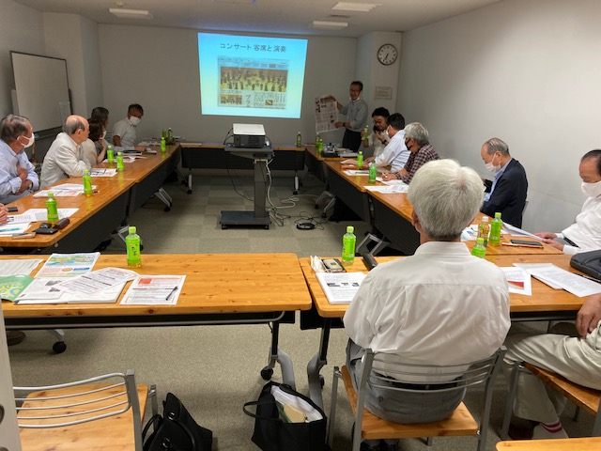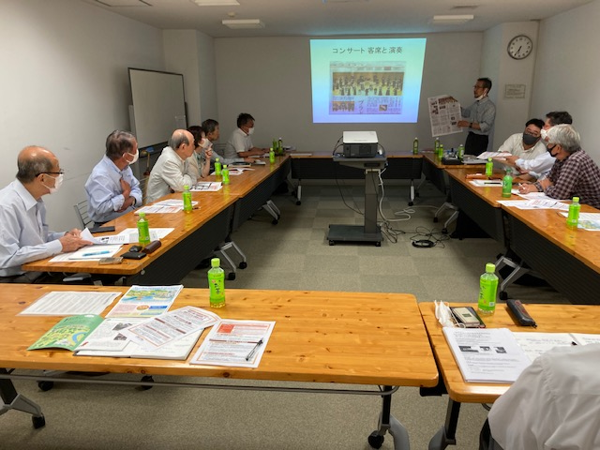

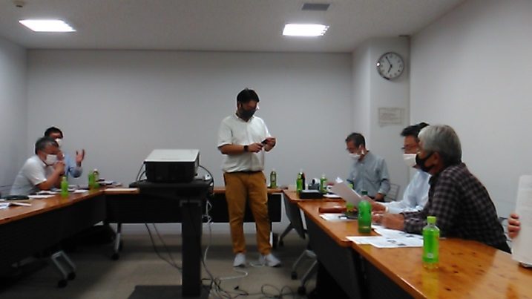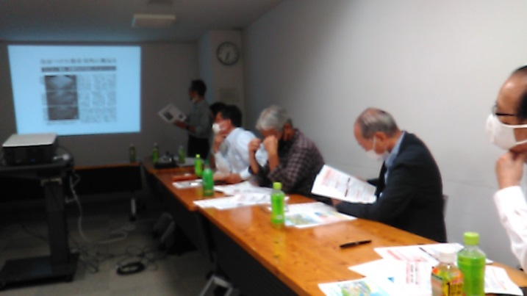

文 責 西 田 宗 史

